Proteine Resources wprowadziło markę VELI na targach Interzoo 2026
Mokra karma dla zwierząt oparta na składniku
o podwójnym działaniu, wspierającym zdrowie jelit

Osiem lat badań i rozwoju. Testy wewnętrzne wykazują smakowitość u psów na poziomie pożywienia przygotowywanego w domu. Badania in vitro na dużą skalę, przeprowadzone we współpracy z Uniwersytetem Rolniczym (URK) w Krakowie, potwierdzają wyjątkowe właściwości funkcjonalne. Właśnie ruszają formalne, całościowe badania in vivo z URK.
W SKRÓCIE
l VELI debiutuje w dniach 12-15 maja 2026 r. na targach Interzoo w Norymberdze – Hala 3, stoisko 3-531e, Międzynarodowa Strefa Startupów.
l EntoPro™, funkcjonalny składnik będący podstawą karm VELI, jest wynikiem 8 lat skumulowanych prac B+R: 6,5 roku nad hybrydową platformą alternatywnych białek oraz 1,5 roku nad recepturą i smakowitością VELI.
l Wewnętrzne testy uplasowały VELI u wielu grup psów w tej samej kategorii wydajności co przygotowywane w domu pożywienie dla zwierząt. Badania in vitro na dużą skalę przeprowadzone przez Uniwersytet Rolniczy w Krakowie (URK) wykazały wyjątkowe właściwości funkcjonalne składnika EntoPro™. Rozpoczynają się formalne, holistyczne badania in vivo, realizowane z URK.
l VELI wykorzystuje system podwójnego działania na zdrowie jelit: EntoPro™ dostarcza naturalny błonnik prebiotyczny (pochodzący z chityny, stanowiący pożywkę dla korzystnej mikrobioty); dodatek postbiotyków wspiera odbudowę bariery jelitowej. Są one stabilne podczas sterylizacji karmy mokrej, w przeciwieństwie do żywych probiotyków.
l 20-30% wizyt weterynaryjnych zwierząt domowych dotyczy wymiotów lub biegunek (Jergens i Heilmann, Frontiers in Veterinary Science, 2022; potwierdzone przez oświadczenie konsensusu ACVIM, 2026). W Europie wrażliwość układu pokarmowego jest najważniejszą kategorią diet terapeutycznych pod względem przychodów (Mordor Intelligence, 2024). Receptura VELI adresuje oś jelitowo-mózgową - zaburzona integralność bariery jelitowej prowadzi u psów do przewlekłego stanu zapalnego i nierównowagi neuroprzekaźników.
l Model B2B: partnerzy uzyskują dostęp do sprawdzonych receptur funkcjonalnych, niskich minimów logistycznych (ang. MOQ) oraz 3-miesięcznej ścieżki od koncepcji do półki sklepowej – bez konieczności budowania od zera własnego działu B+R alternatywnych białek.
l Certyfikacja EntoPro™ na rynki Kanady i USA planowana jest na drugą połowę 2026 roku.

Warszawa, Polska i Norymberga, Niemcy – Proteine Resources sp. z o.o. wprowadza na rynek VELI - linię funkcjonalnych mokrych karm dla zwierząt opartą na EntoPro™, hybrydowym białku alternatywnym rozwijanym przez osiem lat. Premiera odbędzie się na targach Interzoo 2026 w Norymberdze, w dniach 12-15 maja (hala 3, stoisko 3-531e).
Premiera jest odpowiedzią na udokumentowaną lukę na rynkach karmy dla zwierząt w UE, USA i Kanadzie: schorzenia żołądkowo-jelitowe i dermatologiczne są główną przyczyną wizyt u weterynarza we wszystkich trzech regionach, a mimo to żadna marka karmy mokrej nie pozycjonowała hybrydowego składnika z białka alternatywnego jako klinicznie ukierunkowanego rozwiązania dla zdrowia jelit w przystępnej cenie.
Czym jest EntoPro™ i jak działa
EntoPro™ to hybrydowe białko owadzie z funkcjonalnymi związkami bioaktywnymi z produktów ubocznych uprawy grzybów jadalnych, bogate prebiotyczny błonnik (chitynę). Składnik ten jest wsparty 8 latami skumulowanych prac badawczo-rozwojowych: sześć i pół roku poświęcono na rozwój hybrydowej platformy białkowej, a kolejne 18 miesięcy na receptury i profilowanie smaku VELI.
Uniwersytet Rolniczy w Krakowie (URK) przeprowadził badania in vitro na dużą skalę nad EntoPro™, wykazując wyjątkowe właściwości funkcjonalne składnika. Właśnie ruszają formalne, holistyczne badania in vivo z URK, co oznacza przejście od wewnętrznej walidacji do instytucjonalnej weryfikacji klasy klinicznej.
Wewnętrzne testy firmy w wielu kohortach psów plasują VELI na tym samym poziomie wydajności, co przygotowywane w domu jedzenie dla zwierząt oraz mrożone karmy premium. Według wewnętrznej oceny jest to najwyższy standard smakowitości obecnie dostępny w segmencie karm mokrych. Wynik ten jest istotny dla kategorii białek alternatywnych, których smak historycznie stanowił główną barierę komercjalizacji u partnerów rynkowych.
Nabywcy składników oceniający białka alternatywne analizują wyniki w czterech wymiarach: smakowitość, konkurencyjność cenowa względem opcji konwencjonalnych, profil korzyści funkcjonalnych oraz referencje w zakresie zrównoważonego rozwoju. Większość jednoskładnikowych białek alternatywnych spełnia tylko jedno lub dwa z tych kryteriów. EntoPro™ jest opracowany tak, aby adresować wszystkie cztery jednocześnie – pozwala uniknąć kompromisów wydajnościowych, które ograniczały stosowanie składników opartych wyłącznie na białku świerszczy, much, alg lub mikoproteinach w karmach mokrych.
Zdrowie jelit a statystyki rynkowe
Zwierzęta domowe zmagają się z rosnącą zapadalnością na przewlekłe stany zapalne o niskim nasileniu, dysregulację immunologiczną i wrażliwość pokarmową – schorzenia z udokumentowanym komponentem dietetycznym na wszystkich głównych rynkach.
Badania potwierdzają, że 20-30% wizyt u weterynarza dotyczy wymiotów lub biegunek - dane te cytują Jergens i Heilmann w Frontiers in Veterinary Science (2022) i zostały one niezależnie potwierdzone przez oświadczenie konsensusu ACVIM (2026). W Europie formuły na wrażliwość układu pokarmowego są wiodącą kategorią diet terapeutycznych pod względem przychodów, stanowiąc 18,5% unijnego rynku karm leczniczych (Mordor Intelligence, 2024), przy populacji 299 milionów zwierząt domowych (FEDIAF, 2025).
W USA badanie z 2023 r. opublikowane w Veterinary Practice News wykazało, że schorzenia układu pokarmowego i skóry odpowiadają za ponad połowę wszystkich corocznych wizyt weterynaryjnych, dotykając ponad 60 milionów kotów i psów. W Kanadzie rozstrój żołądka był najczęstszą kategorią roszczeń ubezpieczeniowych dla kotów w 2023 r. (Nationwide, 2024), na rynku obejmującym 7,2 mln psów i 8,2 mln kotów (Canadian Animal Health Institute, 2024).
Mechanizm podwójnego działania
VELI dba o zdrowie jelit na poziomie składników, dzięki formule o podwójnym działaniu.
Pierwszy mechanizm to działanie prebiotyczne. Błonnik pochodzący z chityny, naturalnie obecny w EntoPro™, selektywnie promuje wzrost korzystnych bakterii, w tym Bifidobacterium i Lactobacillus, które fermentują błonnik do krótkołańcuchowych kwasów tłuszczowych (SCFA) – głównego paliwa metabolicznego dla komórek nabłonka jelitowego i kluczowego regulatora integralności błony śluzowej. Prebiotyczne działanie chityny pochodzącej od owadów na mikrobiotę jelitową psów jest udokumentowane w recenzowanych badaniach weterynaryjnych, m.in. przez Jarett i in. (2019, PLOS ONE).
Drugi mechanizm to działanie postbiotyczne. Dodane postbiotyki – zdefiniowane przez Międzynarodowe Stowarzyszenie Naukowe ds. Probiotyków i Prebiotyków (ISAPP) jako preparaty z nieożywionych mikroorganizmów lub ich składników, które przynoszą korzyści zdrowotne – wspierają odbudowę bariery jelitowej poprzez promowanie białek połączeń ścisłych między komórkami nabłonka i redukcję lokalnego stanu zapalnego. Co kluczowe dla karmy mokrej, postbiotyki są termostabilne: w przeciwieństwie do żywych probiotyków, zachowują aktywność funkcjonalną podczas procesu sterylizacji w autoklawie.
Oś jelitowo-mózgowa
Zaburzona integralność bariery jelitowej ma konsekwencje wykraczające poza trawienie. Badania opublikowane w Frontiers in Aging Neuroscience (2019) i MDPI Animals (2024) dokumentują, że u psów naruszona bariera jelitowa pozwala endotoksynom bakteryjnym (LPS) na przenikanie do krążenia ogólnoustrojowego. Wyzwala to przewlekły stan zapalny, rozregulowanie osi podwzgórze-przysadka-nadnercza (HPA) i nierównowagę metabolitów neuroaktywnych, w tym prekursorów serotoniny, GABA i krótkołańcuchowych kwasów tłuszczowych. Skutki obejmują nie tylko uporczywe objawy trawienne, ale także zachowania lękowe, osłabioną odpowiedź immunologiczną, a u starszych zwierząt – przyspieszony spadek funkcji poznawczych. Receptura VELI celuje w tę kaskadę u jej dietetycznego źródła.
„Każda receptura VELI musiała przejść przez próg funkcji bariery, zanim została zaakceptowana do oferty. Nie pytaliśmy, czy karma jest kompletna pod względem odżywczym - to absolutna podstawa. Pytaliśmy, czy formuła aktywnie wspiera wyściółkę jelit w warunkach istniejącej dysbiozy. Takie podejście całkowicie zmieniło sposób, w jaki podeszliśmy do selekcji składników”
– Bartłomiej Roszkowski, Co-CEO i współzałożyciel Proteine Resources.

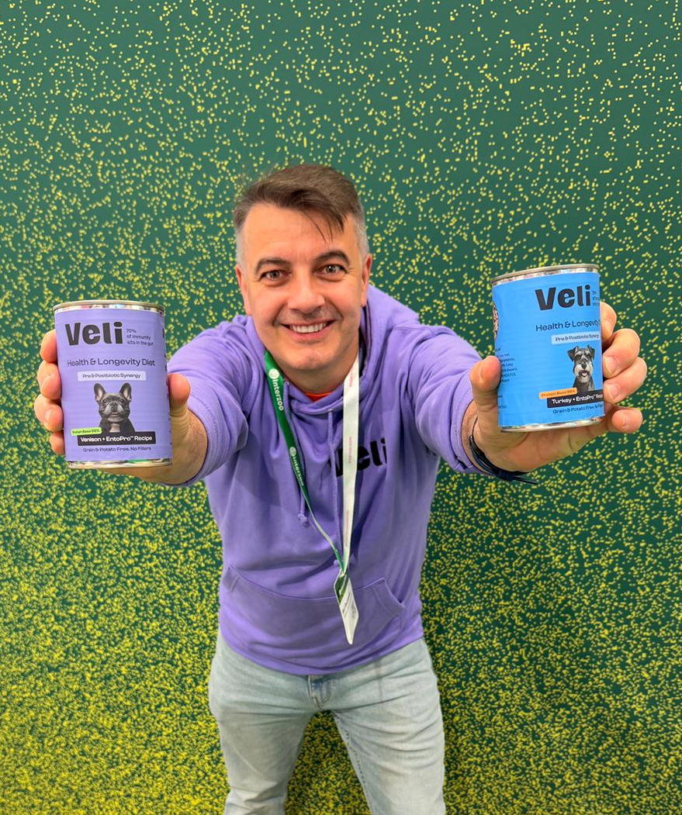
Dla partnerów handlowych model VELI eliminuje potrzebę samodzielnego rozwijania własności intelektualnej w zakresie składników funkcjonalnych – procesu, który zajął Proteine Resources osiem lat i kosztował 11,8 mln euro. Partnerzy otrzymują dostęp do portfolio gotowych do użycia receptur funkcjonalnych opartych na EntoPro™, z niskimi minimalnymi ilościami zamówienia pozwalającymi na testy rynkowe oraz udokumentowaną ścieżką „od koncepcji do półki” w trzy miesiące. Proteine Resources poszukuje marek D2C, sieci handlowych i producentów marek własnych zainteresowanych segmentem funkcjonalnej karmy mokrej. Potencjalni partnerzy i konsumenci mogą zarejestrować się w programie testowania produktów VELI pod adresem velipet.com.
Certyfikacja składnika EntoPro™ na rynki kanadyjskie i amerykańskie planowana jest na drugą połowę 2026 roku.

O Proteine Resources Proteine Resources to polska firma z sektora deep-tech, opracowująca zrównoważone składniki białkowe nowej generacji dla branży karmy dla zwierząt domowych. Jej innowacje koncentrują się na przekształcaniu produktów ubocznych z grzybów w zrównoważone rozwiązania. Łącząc nowatorskie białka owadzie z funkcjonalnymi związkami bioaktywnymi z grzybów, firma dostarcza mierzalne korzyści żywieniowe i umożliwia markom karmy dla zwierząt tworzenie nowych produktów. W 2025 roku Proteine Resources ukończyła dwie rundy inwestycyjne z EIC Accelerator i Radix Ventures, zwiększając całkowity dostępny kapitał firmy do blisko 12 milionów euro. Więcej informacji: www.proteineresources.com.

